西 南 石 油 大 学 实 验 报 告

课 程 | 编译原理 | 实验项目 | 实验一 词法分析器实现 |  | 成 绩
学 号 | 201731062208 | 姓 名 | 李文毅 | 指导教师 | 黄诚
一、实验目的
通过构造描述单词的正规式以及识别单词的状态转换图，牢固掌握词法分析理论基础；设计单词的数据结构、类别编码和符号表，完成词法分析器的代码编写和测试，能够熟练掌握词法分析的实现方法，掌握处理复杂输入的编程技巧，最终获得较强的复杂软件开发能力。
二、实验内容
1、词法分析器设计
1、词法分析器设计
（1）单词的数据结构；
static Token[] TokenTab = {
//符号常数
new Token(Token_Type.CONST_ID, "PI", 3.1415926, null),
new Token(Token_Type.CONST_ID, "E", 2.71828, null),
//变量(惟一的)
new Token(Token_Type.T, "T", 0.0, null),
//数学函数
new Token(Token_Type.FUNC, "SIN", 0.0, Math.Sin),
new Token(Token_Type.FUNC, "COS", 0.0, Math.Cos),
new Token(Token_Type.FUNC, "TAN", 0.0, Math.Tan),
new Token(Token_Type.FUNC, "LN", 0.0, Math.Log),
new Token(Token_Type.FUNC, "EXP", 0.0, Math.Exp),
new Token(Token_Type.FUNC, "SQRT", 0.0, Math.Sqrt),
//语句关键字
new Token(Token_Type.ORIGIN, "ORIGIN", 0.0, null),
new Token(Token_Type.SCALE, "SCALE", 0.0, null),
new Token(Token_Type.ROT, "ROT", 0.0, null),
new Token(Token_Type.IS, "IS", 0.0, null),
new Token(Token_Type.FOR, "FOR", 0.0, null),
new Token(Token_Type.FROM, "FROM", 0.0, null),
new Token(Token_Type.TO, "TO", 0.0, null),
new Token(Token_Type.STEP, "STEP", 0.0, null),
new Token(Token_Type.DRAW, "DRAW", 0.0, null)
};
（2）记号类别编码；
记号种类：常数、参数、函数、保留字、运算符、分隔符
常数
常数字面量和标识符形式的常量名均称为常数。字面量的形式为普通的数值，如果没有小数，可省略小数点，如2、2.、2.0。PI、E也是常数，代表圆周率和自然对数的底。常数不允许有符号位，如-1、+2处理为一元运算的表达式
参数
唯一的预定义变量 T。T也是一个表达式。语言中没有变量 T 的声明和定义语句
函数
当前仅支持 Sin、Cos、Tan、Sqrt、Exp、Log。可自行加入其他 c# 提供的标准数学函数
保留字
语句中含义固定的标识符，包括：
ORIGIN, SCALE, ROT, IS, TO, STEP, DRAW, FOR, FROM
运算符
PLUS, MINUS, MUL, DIV, POWER
即: + - * / **
分隔符
SEMICO, L_BRACKET, R_BRACKET, COMMA
即: ; ( ) ,

（3）词法正规式；
letter = a|b|…|z|A|B|…|Z
digit = 0|1|…|9
digits = digit digit*
COMMENT = -- | //
WHITE_SPACE = ( " " | \t | \n )⁺
SEMICO = ;
L_BRACKET = (
R_BRACKET = )
COMMA = ,
PLUS = +
MINUS = -
MUL = *
DIV = /
POWER = **
CONST_ID = digits | digits.digits
ID = letter ( letter | digit )*

（4）识别单词的状态转换图。
2、词法分析器实现
（1）实现辅助例程；
（2）实现独立的记号获取函数GetToken；
private static void GetToken(StreamReader sr, out Token token, out char c, out char preCh)
{
preCh = char.MinValue;//char的空值
while (true)
{
c = getChar(sr);//读取字符
//消除注释内容
if (c == '-' || c == '/')
{ //当前输入字符是 - 或 /，说明可能遇到注释引导符了
preCh = c; //暂存已读字符
c = getChar(sr);//读取新字符
if (c == preCh)
{ //新字符 = 已读字符：是注释引导 -- 或 //
//逐一读入注释文本（以换行符或文件终止符为结束），不作任何处理，即忽略掉注释
while (c != '\n' && !sr.EndOfStream) c = getChar(sr);

}
else
{ //新字符 ≠ 已读字符：不是注释引导
ungetChar(sr);//将多读的这个字符退回输入流
c = preCh; //恢复为暂存字符（暂存的 - 或 / 是运算符，需作为记号处理）
}
}
if (sr.EndOfStream)//文件读取结束，添加一个结束单词
{
token = new Token(Token_Type.NONTOKEN);
break;
}

if (c == '\t' || c == '\n' || c == '\r' || c == ' ') continue;//过滤空白字符(\t：制表符，\n：换行符，\r：回车符，空格)

if (c == '+')
{ //加号
token = new Token(Token_Type.PLUS, "+");

}
else if (c == ',')
{ //逗号
token = new Token(Token_Type.COMMA, ",");

}
else if (c == ';')
{ //分号
token = new Token(Token_Type.SEMICO, ";");

}
else if (c == '(')
{ //左括号
token = new Token(Token_Type.L_BRACKET, "(");

}
else if (c == ')')
{ //右括号
token = new Token(Token_Type.R_BRACKET, ")");

}
else if (c == '-')
{ //减号
token = new Token(Token_Type.MINUS, "-");

}
else if (c == '/')
{ //除号
token = new Token(Token_Type.DIV, "/");

}
else if (c == '*')
{ //当前输入字符是 *，说明已读出乘号或遇到乘方算符的首字母
preCh = c; //暂存已读的 *
c = getChar(sr);//读取新字符

if (c == preCh)
{ //多读的字符也是 *，说明已读出了乘方算符
token = new Token(Token_Type.POWER, "**");

}
else
{ //多读的字符不是 *，说明仅仅是乘号
ungetChar(sr); //将多读的字符退回输入流
token = new Token(Token_Type.MUL, "*");
}

}
else if (char.IsLetter(c))
{ //当前输入字符是字母，说明可能遇到了标识符的首字母
string buf = ""; //初始化临时串
buf = buf + char.ToUpper(c);//首字母转换为大写，存入临时串

//循环读取后续字符
for (; ; )
{
c = getChar(sr);//读取新字符
if (char.IsLetterOrDigit(c))
{ //读入字符仍是字母/数字，说明还在标识符中
buf = buf + char.ToUpper(c);//读入字符连接到临时串

}
else //读入字符不再是字母/数字，说明标识符已读完，并且多读了一个不属于标识符的输入
break;
}
ungetChar(sr); //将多读的字符退回输入流

token = IsKeyWords(buf);
//token = new Token(Token_Type.ID, buf);

}
else if (char.IsDigit(c))
{ //当前输入字符是数字，说明遇到了数值常量的首个数字字母
string buf = ""; //初始化临时串
buf = buf + c;//首数字存入临时串

//逐个字符处理数值常量的整数部分
for (; ; )
{
c = getChar(sr);//读取新字符
if (char.IsDigit(c))
//读入的仍然是数字
buf = buf + c;//数字存入临时串
else
break;
}
if (c == '.')
{ //读入字符= .，说明遇到数值常量的小数部分
buf = buf + c;//小数点连接到临时串后
//逐个字符处理数值常量的小数部分
for (; ; )
{
c = getChar(sr);//读取新字符
if (char.IsDigit(c))
//读入的仍然是数字
buf = buf + c;//数字存入临时串
else
break;
}
}
ungetChar(sr);//将多读的、不属于数值常量的字符，退回输入流

token = new Token(Token_Type.CONST_ID, "", Convert.ToDouble(buf));//记号值=临时串转换成的浮点数
}
else
token = ErrorToken;

//Console.Write(c);
writeToken(token);//输出单词

}
}
（3）构造测试文件，调试词法分析器（基本要求：能通过命令行界面输出分析结果）。
三、实验过程
1）给出程序处理流程图；
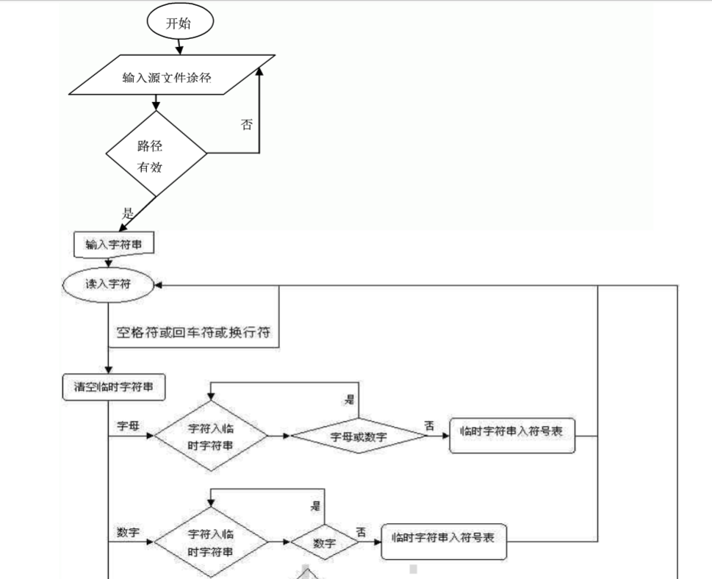
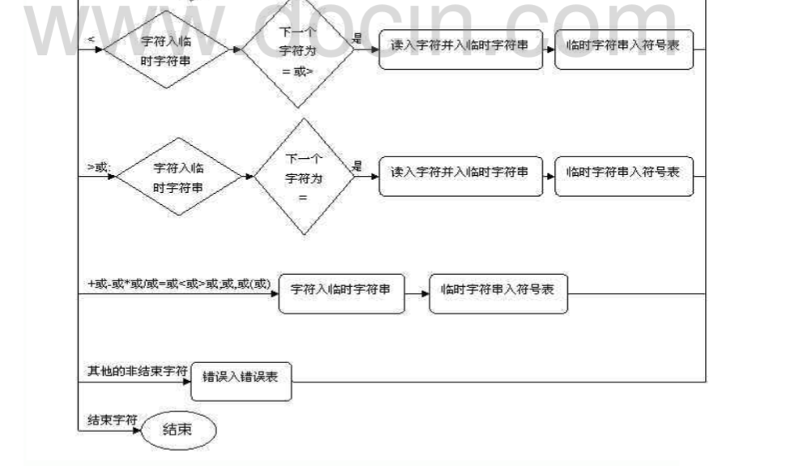
2）给出程序模块结构图；
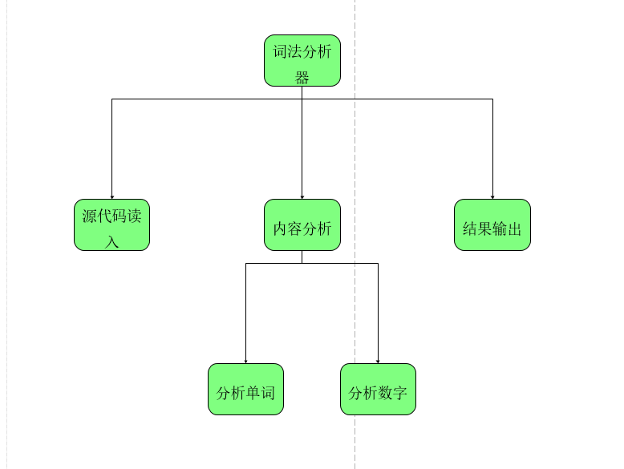
3）给出程序调试运行结果。
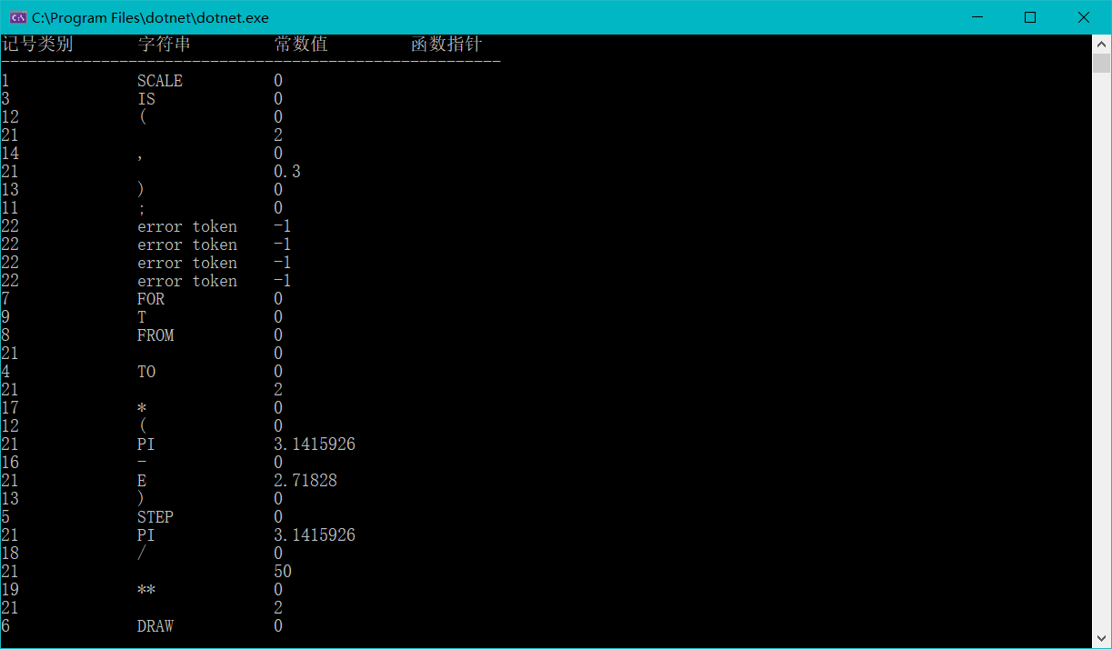
要求：第3部分截图并配以说明。
四、心得体会
通过这次实验我对词法分析器的原理更清楚了，主要就是要先定义一个个预先规定好的字符，然后通过获取输入的字符串将他们读取成事先约定好的类型。
五、附录（源代码清单）
using System;
using System.IO;

namespace scanner_my
{
//记号类别号
enum Token_Type
{
ORIGIN, SCALE, ROT, IS, TO, //语言保留字(一字一类别)
STEP, DRAW, FOR, FROM, //语言保留字
T, //语言中唯一的变量
ID, //标识符(若把关键字、变量都看成一种单词，可以使用本类别)

SEMICO, L_BRACKET, R_BRACKET, COMMA, //分隔符(分号、左括号、右括号、逗号)
PLUS, MINUS, MUL, DIV, POWER, //运算符(加、减、乘、除、乘方)

FUNC, //(语言提供的标准数学)函数

CONST_ID, //数值常量
ERRTOKEN, //错误单词
NONTOKEN //专用记号(单词序列结束)
};

//记号数据类型
delegate double MathFunc(double d);//单参数的函数委托类型
struct Token
{
public Token_Type type; //类别号
public string lexeme; //标识符的字符串
public double value; //数值常数的值
public MathFunc func; //函数委托

public Token(Token_Type type = Token_Type.NONTOKEN, string lexeme = "", double value = 0, MathFunc func = null)
{
this.type = type;
this.lexeme = lexeme;
this.value = value;
this.func = func;
}
}

class Program
{
// 预定义单词表
static Token[] TokenTab = {
//符号常数
new Token(Token_Type.CONST_ID, "PI", 3.1415926, null),
new Token(Token_Type.CONST_ID, "E", 2.71828, null),
//变量(惟一的)
new Token(Token_Type.T, "T", 0.0, null),
//数学函数
new Token(Token_Type.FUNC, "SIN", 0.0, Math.Sin),
new Token(Token_Type.FUNC, "COS", 0.0, Math.Cos),
new Token(Token_Type.FUNC, "TAN", 0.0, Math.Tan),
new Token(Token_Type.FUNC, "LN", 0.0, Math.Log),
new Token(Token_Type.FUNC, "EXP", 0.0, Math.Exp),
new Token(Token_Type.FUNC, "SQRT", 0.0, Math.Sqrt),
//语句关键字
new Token(Token_Type.ORIGIN, "ORIGIN", 0.0, null),
new Token(Token_Type.SCALE, "SCALE", 0.0, null),
new Token(Token_Type.ROT, "ROT", 0.0, null),
new Token(Token_Type.IS, "IS", 0.0, null),
new Token(Token_Type.FOR, "FOR", 0.0, null),
new Token(Token_Type.FROM, "FROM", 0.0, null),
new Token(Token_Type.TO, "TO", 0.0, null),
new Token(Token_Type.STEP, "STEP", 0.0, null),
new Token(Token_Type.DRAW, "DRAW", 0.0, null)
};
static Token ErrorToken = new Token(Token_Type.ERRTOKEN, "error token", -1, null);

//c# 无 ungetc 函数（将一个字符退回输入流），所以用如下代码模拟
static char lastCh;
static bool ungetFlag = false;
//读取一个字符
static char getChar(StreamReader sr)
{
if (!ungetFlag)
{
lastCh = (char)sr.Read();
}
else
ungetFlag = false;

return lastCh;
}
//退回一个字符
static void ungetChar(StreamReader sr)
{
ungetFlag = true;
}
//c 语言的 ungetc 函数，在 c# 中的模拟

//判断标识符是否语言的预定义单词
static Token IsKeyWords(string id)
{
int i;
Token token = new Token();

for (i = 0; i < TokenTab.Length; i++) if (string.Equals(TokenTab[i].lexeme, id)) break;

if (i < TokenTab.Length)
token = TokenTab[i];
else
token = ErrorToken;

return token;
}

//显示单词
static void writeToken(Token token)
{
if (token.type == Token_Type.FUNC)
Console.WriteLine("{0,-15}{1, -15}{2, -15}{3, -20}", (int)token.type, token.lexeme, token.value, (string)token.func.Method.Name);
else
Console.WriteLine("{0,-15}{1, -15}{2, -15}{3, -20}", (int)token.type, token.lexeme, token.value, "");
}

static void Main(string[] args)
{
Console.WriteLine("{0,-11}{1, -12}{2, -12}{3, -20}", "记号类别", "字符串", "常数值", "函数指针");
Console.WriteLine("-------------------------------------------------------");

//打开源代码文件
StreamReader sr;
if (args.Length == 0)
{
sr = File.OpenText("scantest.txt");//文件必须放在项目的子目录 bin\debug 下
}
else
{
sr = File.OpenText(args[0].ToString());//允许通过命令行参数，给出源代码文件名
}

//从源代码文件中逐个读取字符
Token token;
char c, preCh;
GetToken(sr, out token, out c, out preCh);
writeToken(token);//输出结束记号
sr.Close();//关闭文件
Console.ReadLine();
}

private static void GetToken(StreamReader sr, out Token token, out char c, out char preCh)
{
preCh = char.MinValue;//char的空值
while (true)
{
c = getChar(sr);//读取字符
//消除注释内容
if (c == '-' || c == '/')
{ //当前输入字符是 - 或 /，说明可能遇到注释引导符了
preCh = c; //暂存已读字符
c = getChar(sr);//读取新字符
if (c == preCh)
{ //新字符 = 已读字符：是注释引导 -- 或 //
//逐一读入注释文本（以换行符或文件终止符为结束），不作任何处理，即忽略掉注释
while (c != '\n' && !sr.EndOfStream) c = getChar(sr);

}
else
{ //新字符 ≠ 已读字符：不是注释引导
ungetChar(sr);//将多读的这个字符退回输入流
c = preCh; //恢复为暂存字符（暂存的 - 或 / 是运算符，需作为记号处理）
}
}
if (sr.EndOfStream)//文件读取结束，添加一个结束单词
{
token = new Token(Token_Type.NONTOKEN);
break;
}

if (c == '\t' || c == '\n' || c == '\r' || c == ' ') continue;//过滤空白字符(\t：制表符，\n：换行符，\r：回车符，空格)

if (c == '+')
{ //加号
token = new Token(Token_Type.PLUS, "+");

}
else if (c == ',')
{ //逗号
token = new Token(Token_Type.COMMA, ",");

}
else if (c == ';')
{ //分号
token = new Token(Token_Type.SEMICO, ";");

}
else if (c == '(')
{ //左括号
token = new Token(Token_Type.L_BRACKET, "(");

}
else if (c == ')')
{ //右括号
token = new Token(Token_Type.R_BRACKET, ")");

}
else if (c == '-')
{ //减号
token = new Token(Token_Type.MINUS, "-");

}
else if (c == '/')
{ //除号
token = new Token(Token_Type.DIV, "/");

}
else if (c == '*')
{ //当前输入字符是 *，说明已读出乘号或遇到乘方算符的首字母
preCh = c; //暂存已读的 *
c = getChar(sr);//读取新字符

if (c == preCh)
{ //多读的字符也是 *，说明已读出了乘方算符
token = new Token(Token_Type.POWER, "**");

}
else
{ //多读的字符不是 *，说明仅仅是乘号
ungetChar(sr); //将多读的字符退回输入流
token = new Token(Token_Type.MUL, "*");
}

}
else if (char.IsLetter(c))
{ //当前输入字符是字母，说明可能遇到了标识符的首字母
string buf = ""; //初始化临时串
buf = buf + char.ToUpper(c);//首字母转换为大写，存入临时串

//循环读取后续字符
for (; ; )
{
c = getChar(sr);//读取新字符
if (char.IsLetterOrDigit(c))
{ //读入字符仍是字母/数字，说明还在标识符中
buf = buf + char.ToUpper(c);//读入字符连接到临时串

}
else //读入字符不再是字母/数字，说明标识符已读完，并且多读了一个不属于标识符的输入
break;
}
ungetChar(sr); //将多读的字符退回输入流

token = IsKeyWords(buf);
//token = new Token(Token_Type.ID, buf);

}
else if (char.IsDigit(c))
{ //当前输入字符是数字，说明遇到了数值常量的首个数字字母
string buf = ""; //初始化临时串
buf = buf + c;//首数字存入临时串

//逐个字符处理数值常量的整数部分
for (; ; )
{
c = getChar(sr);//读取新字符
if (char.IsDigit(c))
//读入的仍然是数字
buf = buf + c;//数字存入临时串
else
break;
}
if (c == '.')
{ //读入字符= .，说明遇到数值常量的小数部分
buf = buf + c;//小数点连接到临时串后
//逐个字符处理数值常量的小数部分
for (; ; )
{
c = getChar(sr);//读取新字符
if (char.IsDigit(c))
//读入的仍然是数字
buf = buf + c;//数字存入临时串
else
break;
}
}
ungetChar(sr);//将多读的、不属于数值常量的字符，退回输入流

token = new Token(Token_Type.CONST_ID, "", Convert.ToDouble(buf));//记号值=临时串转换成的浮点数
}
else
token = ErrorToken;

//Console.Write(c);
writeToken(token);//输出单词

}
}
}
}

